ESERCIZIO

Creare la seguente base di dati:

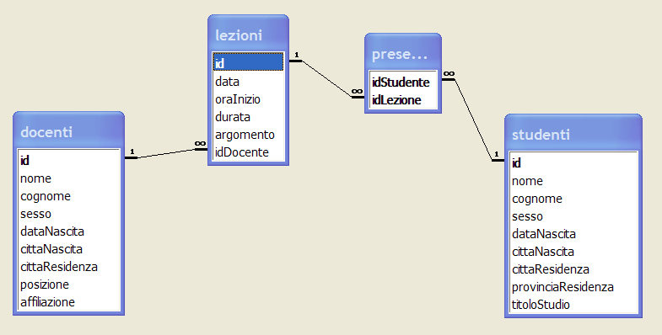

Formulare le seguenti query:
- Elenco degli studenti in ordine di età decrescente
- Elenco degli studenti non laureati.
- Elenco degli studenti con città di nascita uguale alla città di residenza.
- Elenco delle lezioni con il nome del docente.
- Elenco delle lezioni con a fianco il nome del docente, e numero di giorni passati dall’inizio del corso.
- Elenco delle lezioni tenute da docenti dell’Unical.
- Elenco degli studenti presenti in una certa data
- Elenco delle lezioni cui hanno partecipato studenti di una certa provincia
- Elenco dei docenti con a fianco il totale di ore di lezione svolte
- Elenco delle lezioni con a fianco il numero di presenze.
- Elenco degli studenti con a fianco il numero presenze (i.e., lezioni seguite), ordinato per numero di presenze decrescente
- Elenco dei docenti che non hanno svolto nessuna lezione prima delle ore 14:00
- Elenco degli studenti che hanno seguito tutte le lezioni (non esiste nessuna lezione a cui non hanno partecipato)

SOLUZIONE

- Elenco degli studenti in ordine di età decrescente

SELECT studenti.*
FROM studenti
ORDER BY studenti.dataNascita DESC;

- Elenco degli studenti non laureati.

SELECT studenti.nome, studenti.cognome, studenti.dataNascita, studenti.cittaResidenza
FROM studenti
WHERE (studenti.titoloStudio<>’laurea’);

oppure:

SELECT studenti.nome, studenti.cognome, studenti.dataNascita, studenti.cittaResidenza
FROM studenti
WHERE NOT (studenti.titoloStudio=’laurea’);

- Elenco degli studenti con città di nascita uguale alla città di residenza.

SELECT studenti.*
FROM studenti
WHERE (studenti.cittaNascita=studenti.cittaResidenza);

- Elenco delle lezioni con il nome del docente.

SELECT lezioni.id, lezioni.data, lezioni.argomento, docenti.cognome AS docente
FROM lezioni, docenti
WHERE (docenti.id= lezioni.idDocente);

oppure:

SELECT lezioni.id, lezioni.data, lezioni.argomento, docenti.cognome AS docente
FROM lezioni INNER JOIN docenti ON (lezioni.idDocente = docenti.id);

- Elenco delle lezioni con a fianco il nome del docente, e numero di giorni passati dall’inizio del corso.

SELECT lezioni.argomento, docenti.cognome AS docente, lezioni.data-moduli.inizio AS giorniPassati
FROM lezioni, docenti, moduli
WHERE (docenti.id=lezioni.idDocente AND moduli.id=lezioni.idModulo)
ORDER BY lezioni.data;

- Elenco delle lezioni tenute da docenti dell’Unical.

SELECT lezioni.id, lezioni.data, lezioni.argomento, docenti.cognome
FROM lezioni INNER JOIN docenti ON lezioni.id = docenti.id
WHERE (docenti.affiliazione="Unical");

- Elenco degli studenti presenti in una certa data (20/02/2005)

SELECT DISTINCT studenti.*
FROM studenti, lezioni, presenze
WHERE ( lezioni.id=presenze.idLezione AND studenti.id=presenze.idStudente
AND (lezioni.data=#2/19/2005# OR lezioni.data=#2/20/2005#) );

- Elenco delle lezioni cui hanno partecipato studenti di una certa provincia (CZ)

SELECT lezioni.id, lezioni.data, lezioni.argomento, docenti.cognome AS docente
FROM studenti, lezioni, presenze, docenti
WHERE ( (lezioni.id=presenze.idLezione AND studenti.id=presenze.idStudente AND
docenti.id=lezioni.idDocente AND studenti.provinciaResidenza='CZ') );

- Elenco dei docenti con a fianco il totale di ore di lezione svolte

SELECT docenti.nome, docenti.cognome, SUM(lezioni.durata) AS TotaleOre
FROM docenti, lezioni
WHERE (docenti.id=lezioni.idDocente)
GROUP BY docenti.nome, docenti.cognome;

- Elenco delle lezioni con a fianco il numero di presenze.

SELECT lezioni.id, lezioni.data, lezioni.argomento, COUNT(*) AS N°Presenti
FROM lezioni, presenze
WHERE lezioni.id=presenze.idLezione
GROUP BY lezioni.id, lezioni.data, lezioni.argomento;

- Elenco degli studenti con a fianco il numero presenze (i.e., lezioni seguite), ordinato per numero di presenze decrescente

SELECT studenti.id, studenti.cognome, studenti.nome, COUNT(*) AS numPresenze
FROM studenti, presenze
WHERE (studenti.id=presenze.idStudente)
GROUP BY studenti.id, studenti.cognome, studenti.nome
ORDER BY COUNT(*) DESC;

- Elenco dei docenti che non hanno svolto nessuna lezione prima delle ore 14:00

SELECT docenti.cognome, docenti.nome
FROM docenti
WHERE (docenti.id NOT IN
(SELECT lezioni.idDocente
FROM lezioni
WHERE lezioni.OraInizio<14.00)
);

oppure:

SELECT docenti.cognome, docenti.nome
FROM docenti
WHERE NOT EXISTS (
SELECT *
FROM lezioni
WHERE lezioni.idDocente=docenti.id AND lezioni.OraInizio<14.00
);

- Elenco degli studenti che hanno seguito tutte le lezioni (non esiste nessuna lezione a cui non hanno partecipato)

SELECT studenti.cognome, studenti.nome
FROM studenti
WHERE NOT EXISTS (
SELECT *
FROM lezioni
WHERE NOT EXISTS (
SELECT *
FROM presenze
WHERE presenze.idLezione=lezioni.id AND presenze.idStudente=studenti.id
)
);

